秦中2019级高二地理默写纸（1）
1.、（1）写出气压带、风带的名称，画出风向（请先画出水平气压梯度力）
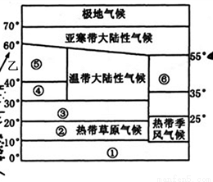
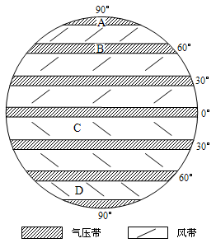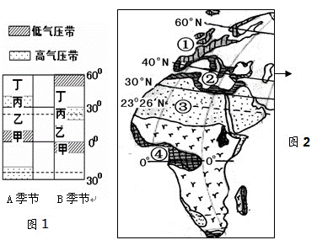
2.写出左图五种气候的名称，分布，气候特征，形成原因。
3、(1)写出左图七种气候的名称，牢记此图。

- (2)写出第七种气候的成因，气候特征

3、(3)写出热带季风气候种的成因，气候特征

(2)多雨的气压带和风带有：

(3)少雨的气压带和风带有：

